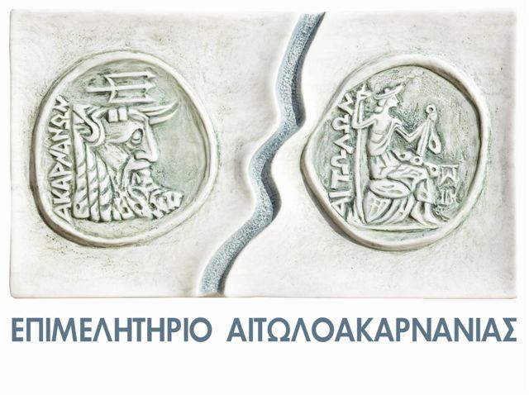 | 

11η ΠΑΝΕΛΛΗΝΙΑ ΕΠΙΜΕΛΗΤΗΡΙΑΚΗ
ΣΥΝΔΙΑΣΚΕΨΗ ΜΕΤΑΦΟΡΩΝ

ΠΡΟΚΛΗΣΕΙΣ ΚΑΙ ΠΡΟΒΛΗΜΑΤΙΣΜΟΙ ΜΕΤΑΦΟΡΩΝ ΣΤΗΝ ΕΛΛΗΝΙΚΗ ΠΕΡΙΦΕΡΕΙΑ

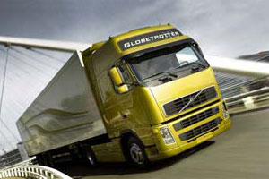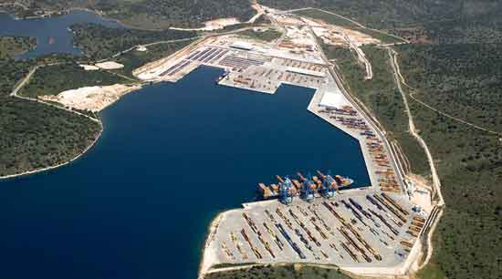

ΠΡΟΓΡΑΜΜΑ

ΕΠΙΜΕΛΗΤΗΡΙΟ ΑΙΤΩΛΟΑΚΑΡΝΑΝΙΑΣ

(ΣΑΒΒΑΤΟ, 5 ΔΕΚΕΜΒΡΙΟΥ 2009)

11η ΠΑΝΕΛΛΗΝΙΑ ΕΠΙΜΕΛΗΤΗΡΙΑΚΗ
ΣΥΝΔΙΑΣΚΕΨΗ ΜΕΤΑΦΟΡΩΝ
Θέμα: Προκλήσεις και προβληματισμοί μεταφορών στην Ελληνική περιφέρεια
09:30 - 10:00 Άφιξη και εγγραφή συνέδρων
ΕΝΑΡΞΗ ΣΥΝΔΙΑΣΚΕΨΗΣ
09:30 - 10:00 | Καλωσόρισμα Χαιρετισμοί  κ. Παναγιώτης Τσιχριτζής, Πρόεδρος Επιμελητηρίου Αιτωλοακαρνανίας  Εκπρόσωπος Υπουργείου Μεταφορών Υποδομών και Δικτύων *  Εκπρόσωποι συναρμόδιων Υπουργείων *  Εκπρόσωποι τοπικών Αρχών και φορέων *  κ. Γεώργιος Κασιμάτης, Πρόεδρος Κ.Ε.Ε.Ε. *  κ. Μιχάλης Αδαμαντιάδης, Πρόεδρος Ε.Ε.ΣΥ.Μ
10:00 – 11:30 | Θεματική Ενότητα 1: Μεταφορικά θέματα Δυτικής Ελλάδος  - Το λιμάνι του Αστακού σαν δυτική Εμπορευματική πύλη της Ελλάδας – Προοπτικές, προβλήματα, προκλήσεις  κ. Βασίλης Κούτσης, Διευθύνων Σύμβουλος Akarport  - Η Ιόνια Οδός – Παρουσίαση  κ. Ανδρέας Χρηστίδης, Γενικός Διευθυντής Κοινοπραξίας EuroIonia  (Γ) Δυκτίωση υποδομών μεταφοφορών και διακίνησης σε τοπικό και εθνικό επίπεδο  κ. Κωνσταντίνος Πιστιόλας, Β’ Αντιπρόεδρος Επιμελητηρίου Αιτωλοακαρνανίας  (Δ) Σχετικές εισηγήσεις άλλων Επιμελητηρίων της Δυτικής Ελλάδας  - Καραπάνος Κωνσταντίνος, Α’ Αντιπρόεδρος Επιμελητηρίου Θεσπρωτίας *  - Αθανάσιος Κάκκος, Μέλος Δ.Σ. Ε.Ε.ΣΥ.Μ.  Παρεμβάσεις – Ερωτήσεις – Συζήτηση
11:30 – 12:00 Διακοπή για καφέ
12:00 – 13.30 | Θεματική Ενότητα 2: Μεταφορικά θέματα άλλων Επιμελητηριακών περιοχών  - Το οδικό δίκτυο, η οδική ασφάλεια και οι μεταφορές  κ. Δημήτρης Σταματούκος, Οικονομικός Επόπτης Επιμελητηρίου Χαλκίδας – Μέλος Δ.Σ. Ε.Ε.ΣΥ.Μ.  Παρεμβάσεις – Ερωτήσεις – Συζήτηση
13:30 – 14.00 | Συμπεράσματα
ΛΗΞΗ ΕΡΓΑΣΙΩΝ ΣΥΝΔΙΑΣΚΕΨΗΣ
14:00 – 14:30 Διακοπή για γεύμα στο χώρο του Επιμελητηρίου
14:30 – 18:00 | Τεχνική επίσκεψη στο λιμάνι του Αστακού

* αναμένεται επιβεβαίωση

